部编版语文二年级下册第七单元达标检测卷
时间：60分钟 满分：100分
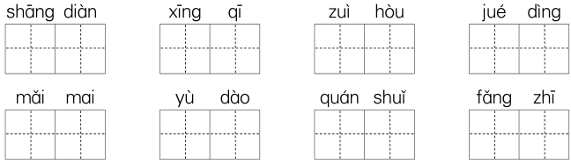
一、基础训练营。（51分）
1.读拼音，写词语。（8分）
2.用“√”选择加点字正确的读音。（8分）
（1）小刚用扫（sǎo sào）帚把地面仔细扫（sǎo sào）了一遍。
（2）露头的小草好似（sì shì）刚睡醒的孩子，叶片上的露水像晶莹的珍珠似（sì shì）的。
（3）晚上，我用扇（shān shàn）子给妈妈扇（shān shàn）风。
（4）尽（jǐn jìn）管大家都劝他放弃，但他还是尽（jǐn jìn）力在做。
3.比一比，选字组词。（9分）
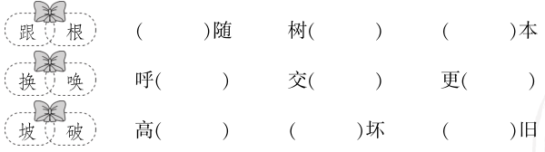

4.猜一猜加点字的读音，并给加点字选择正确的意思。（4分）
（1）他总是一个人喃喃自语。 读音：（ ） 意思：（ ）
A.小声说话。 B.一种常绿乔木。
（2）小区内禁止燃放烟花爆竹。 读音：（ ） 意思：（ ）
A.用染料着色。 B.引火点着。
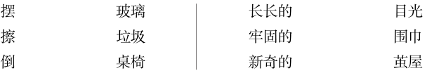
5.连一连。（6分）

6.把下面的词语或俗语补充完整，并完成练习。（12分）
（ ）（ ）勃勃 尽（ ）尽（ ）
（ ）（ ）斑斓 笨（ ）笨（ ）
（ ）（ ）隔绝 九（ ）二（ ）之力
是“ABCC式”的词语，我还能写出两个这样的词语： 、 。 、 是“ABAC式”的词语，这样的词语还有： 。
7.根据要求写句子。（4分）
（1）大象的耳朵像扇子似的。（用加点词造句）
_________________________________________________________________
（2）青蛙想：这么好的地方为什么要卖掉呢？（换种说法，意思不变）
_________________________________________________________________
二、综合展示厅。（5分）
8.《月亮姑娘做衣裳》的故事真有趣！我知道月亮姑娘到现在还没有穿上合适的衣裳是因为____________________________________________________。
我还能把她的变化按顺序排列起来__________________________。（填序号）
①像把镰刀 ②像只核桃 ③像眉毛 ④像只圆盘
三、课本直通车。（13分）
9. 惊春 ，夏满芒夏 。 寒霜降， 小大寒。（5分）
10.学了课文《小毛虫》之后，我知道小毛虫的变化顺序是（ ）（2分）
A.小毛虫→蝴蝶→茧 B.小毛虫→茧→蝴蝶 C.茧→小毛虫→蝴蝶
11.根据课文内容，判断正误。（6分）
（1）学了《大象的耳朵》，我们知道大象的耳朵耷拉着是为了防止小虫子飞进去。 （ ）
（2）《蜘蛛开店》一文中，蜘蛛卖给了蜈蚣鞋子。 （ ）
（3）青蛙听取大家的建议，在泥塘周围种草、栽树、种花、修路、盖房，往池塘里引水，把泥塘改造得特别好，最后他却不舍得卖了。 （ ）
四、阅读检阅台。（11分）
小麻雀拜师
小麻雀对老鹰说：“先生，您可愿收我为学生？”老鹰高兴地回答：“行啊！”小麻雀又问：“飞行苦不苦？”老鹰认真地回答：“苦！我们天天要搏击风雨，翱翔蓝天啊！”小麻雀为难了，低声说：“那我可不敢学了。”
小麻雀又找到鸵鸟：“先生，我想拜您为师，可以吗？”鸵鸟愉快地回答：“好！我们天天要在炎热干燥的沙漠里奔跑。”小麻雀害怕极了：“我不想学了。”
小麻雀后来又想跟鸭子学游泳，跟百灵鸟学唱歌，都因为怕累怕苦而没有学成。
小麻雀很快变成了老麻雀，什么本事也没有学会。他只能贴着地面低飞，只会在地上蹦来蹦去，叽叽喳喳地叫上几声。
12.小麻雀分别向 、 、 和 拜师求学。（4分）
13.“小麻雀很快变成了老麻雀，什么本事也没有学会”，是因为__________________________________________________________。（2分）
14.我觉得小麻雀是一只__________________________________的麻雀。（2分）
15.你准备怎样学本领？（3分）
_________________________________________________________________
_________________________________________________________________
五、习作百花园。（20分）
16.仔细看图，想象这些小动物之间发生了怎样有趣的故事，用一段通顺的话写下来。
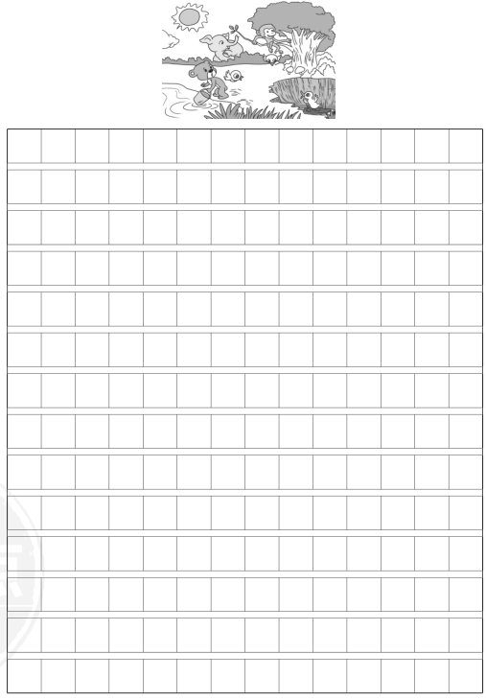
第七单元达标检测卷
一、1.商店 星期 最后 决定 买卖 遇到 泉水
纺织
2．(1)sào√ sǎo√
(2)sì√ shì√
(3)shàn√ shān√
(4)jǐn√ jìn√
3．跟 根 根
唤 换 换
坡 破 破
4．(1)nán A
(2)rán B
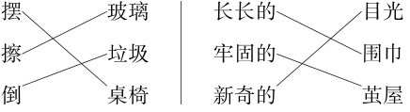
5．
6．生 机 心 力 色 彩 手 脚 与 世
牛 虎
生机勃勃 示例：白发苍苍 金光闪闪
尽心尽力 笨手笨脚 示例：自由自在
7．(1)示例：大象的腿像四根柱子似的。
(2)青蛙想：这么好的地方不能卖掉。
二、8.月亮姑娘每天都在变化 ③①②④
三、9.春雨 清谷天 暑相连 秋处露秋
冬雪雪冬
10．B
11．(1)√ (2)× (3)√
四、12.老鹰 鸵鸟 鸭子 百灵鸟
13．小麻雀怕累怕苦
14．不能吃苦
15．示例：不怕困难，勤学苦练。
五、16.思路导航：在写作的时候，想象一下地点会是在哪里，有哪些小动物，可能发生了一件什么事，描述清楚图上的内容，写出自己的理解。
例文：聪明的小熊
春天来了，温暖的阳光照耀着森林，森林里的小动物们高兴极了，他们纷纷走出了家门。
小鸟快乐地飞着，高兴地唱着歌儿。小熊、小象、小猴子和小鸭子玩起了捉迷藏的游戏。
突然，“哎呀”一声，小鸭子不小心掉进了一个大坑里。坑很深，他爬不上来了。小动物们非常着急，纷纷想办法救他。小猴子折了一根树枝，小象把鼻子伸进了坑里，可是他们都够不着小鸭子。这时，小熊看到了旁边的小河，眼珠一转，说道：“我想到办法了。”说完，他跑回家拿来一个水桶，开始从小河里提水往坑里倒。同伴们见了，也纷纷过来帮忙。过了一会儿，坑里灌满了水，小鸭子浮了上来，游出了大坑。
同伴们纷纷夸奖小熊聪明。

